Фотозвіт освітньої галузі громади (17.06.2024 - 21.06.2024)
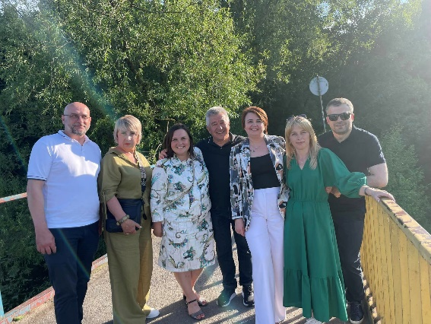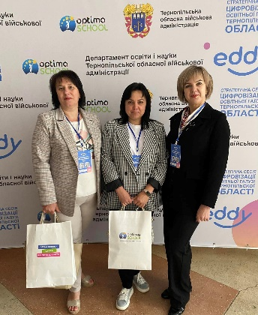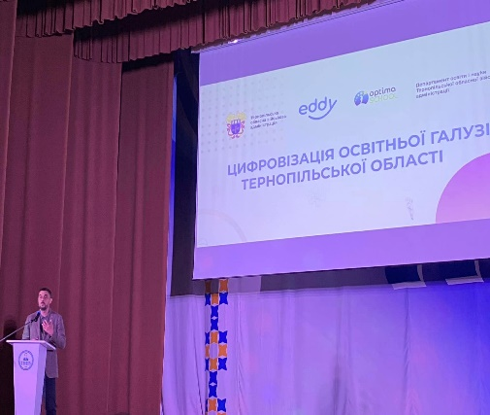
Начальник управління освіти і науки Тернопільської міської ради Ольга Похиляк, фахівці, відповідальні за цифровізацію та роботу в системі АІКОМ, а також керівники закладів загальної середньої освіти, закладів дошкільної освіти взяли участь в обласному цифровому форумі ,,Стратегічна сесія цифровізації освітньої галузі Тернопільської області”, який пройшов під гаслом: ,,Тернопільська область має стати одним із лідерів цифровізації освітнього процесу в Україні”.
Захід організовувала Тернопільська обласна військова адміністрація за участю представників Міністерства освіти і науки України спільно з ТОВ ,,Едді Україна” – розробником цифрової платформи адміністрування навчального процесу ОІС (LMS)
на базі Тернопільського національного педагогічного університету імені Володимира Гнатюка.

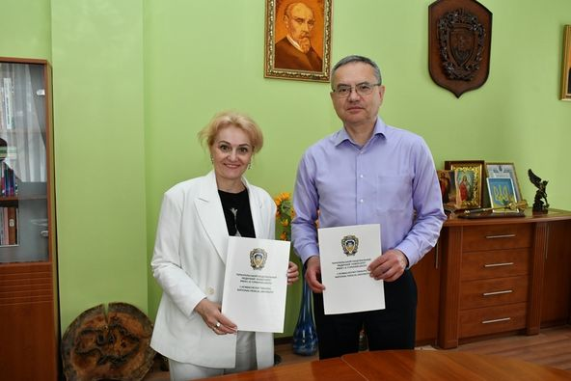

Ректор Тернопільського національного медичного університету імені І.Горбачевського Михайло Корда і директор Тернопільської спеціалізованої школи №3 з поглибленим вивченням іноземних мов Руслана Петрокушин нещодавно уклали угоду про співпрацю щодо профорієнтаційної діяльності серед школярів, поєднання освітнього процесу з науково-дослідницькою діяльністю, підготовки учнів до участі у всеукраїнських і міжнародних заходах, підвищення якості надання освітніх послуг тощо.
Під час зустрічі очільники навчальних закладів домовилися про участь представників професорсько-викладацького складу університету в освітньому процесі школи, супровід і керівництво учнівськими науковими роботами у МАН України, організацію інформаційно-просвітницьких заходів для школярів студентами ТНМУ, консультування і профорієнтаційну роботу, екскурсії і ознайомлення з освітньо-виховною, науковою діяльністю ТНМУ, залучення учнів до науково-дослідної діяльності і молодіжних проєктів університету та ін.

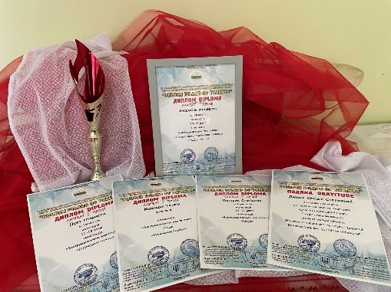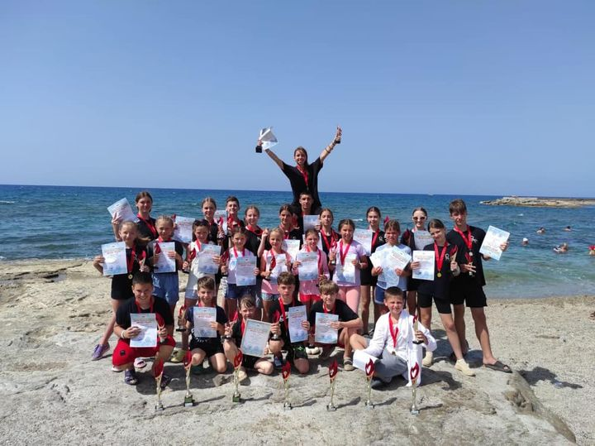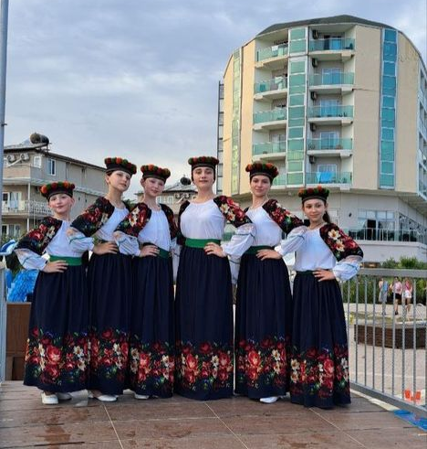
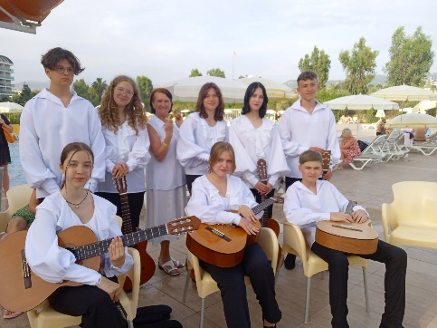
Вихованці народного театру танцю «Посмішка» комунального закладу Тернопільської міської ради «Центр творчості дітей та юнацтва» здобули 8 нагород на фестивалі у Туреччині. ІХ Міжнародний фестиваль-конкурс мистецтв «Golden Island of Talents» проходив у місті Аланія: пʼять перших премій в різних вікових категоріях в номінації хореографічне мистецтво, дві премії Гран-прі та найвищу премію фестивалю-конкурсу — супер Гран-прі з хореографії.
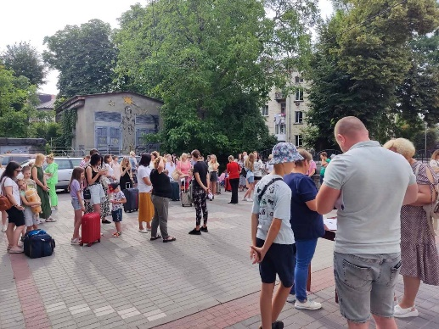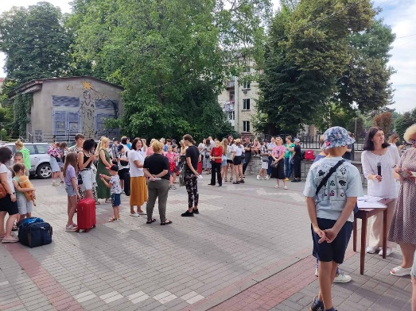
17 червня 2024 року 50 дітей нашої громади, які потребують особливої соціальної уваги та підтримки поїхали на оздоровчий відпочинок в ДПОК «Лісовий» с.Скоморохи.
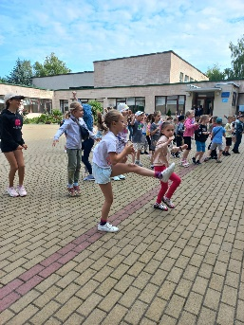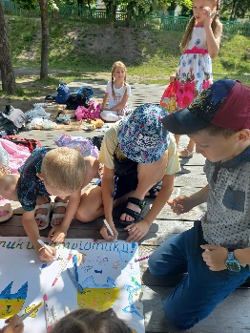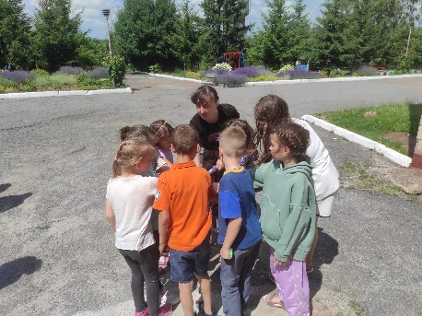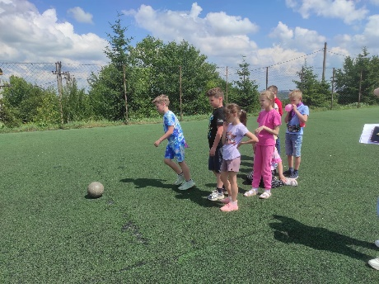
Друга зміна табору — це завжди захоплива подія! Тернопільський ліцей №21 – спеціалізована мистецька школа імені Ігоря Герети: ІІ зміна пришкільного табору Fayno CAMP.
«Дитинство, вбите війною»: у Тернополі Галина Дудар представила витинанки з воєнного циклу: Виставку під такою зворушливою назвою відкрили у Тернопільському обласному краєзнавчому музеї з нагоди Дня вшанування пам’яті... дітей, які загинули внаслідок збройної агресії російської федерації проти України. Тут експонуються цікаві витинанки на військову тематику відомої майстрині народної творчості Галини Дудар, вчительки математики Тернопільської ЗОШ №19.
На виставці представлені фоторепродукції з зображенням поруйнованих та знищених війною дитячих майданчиків, шкіл, садочків тощо. А ще ящик для боєприпасів, переданий до музею Логістичним центром допомоги бійцям АТО/ОСС з уламками артилерійських снарядів, градів та гільзами від набоїв.
https://tenews.org.ua/post/show/dytynstvo-vbyte-viynoyu-u-ternopoli-halyna-dudar-predstavyla-vytynanky-z-voyennoho-tsyklu?utm_source=dlvr.it&utm_medium=facebook&fbclid=IwZXh0bgNhZW0CMTEAAR2Ti7MJkrCRE-Nw8LDJSAnRbf7SXDS07tbbW_z6mNQGU665XV2c5txIOic_aem_MSDQEuxVhoxVzo3LbanHUg
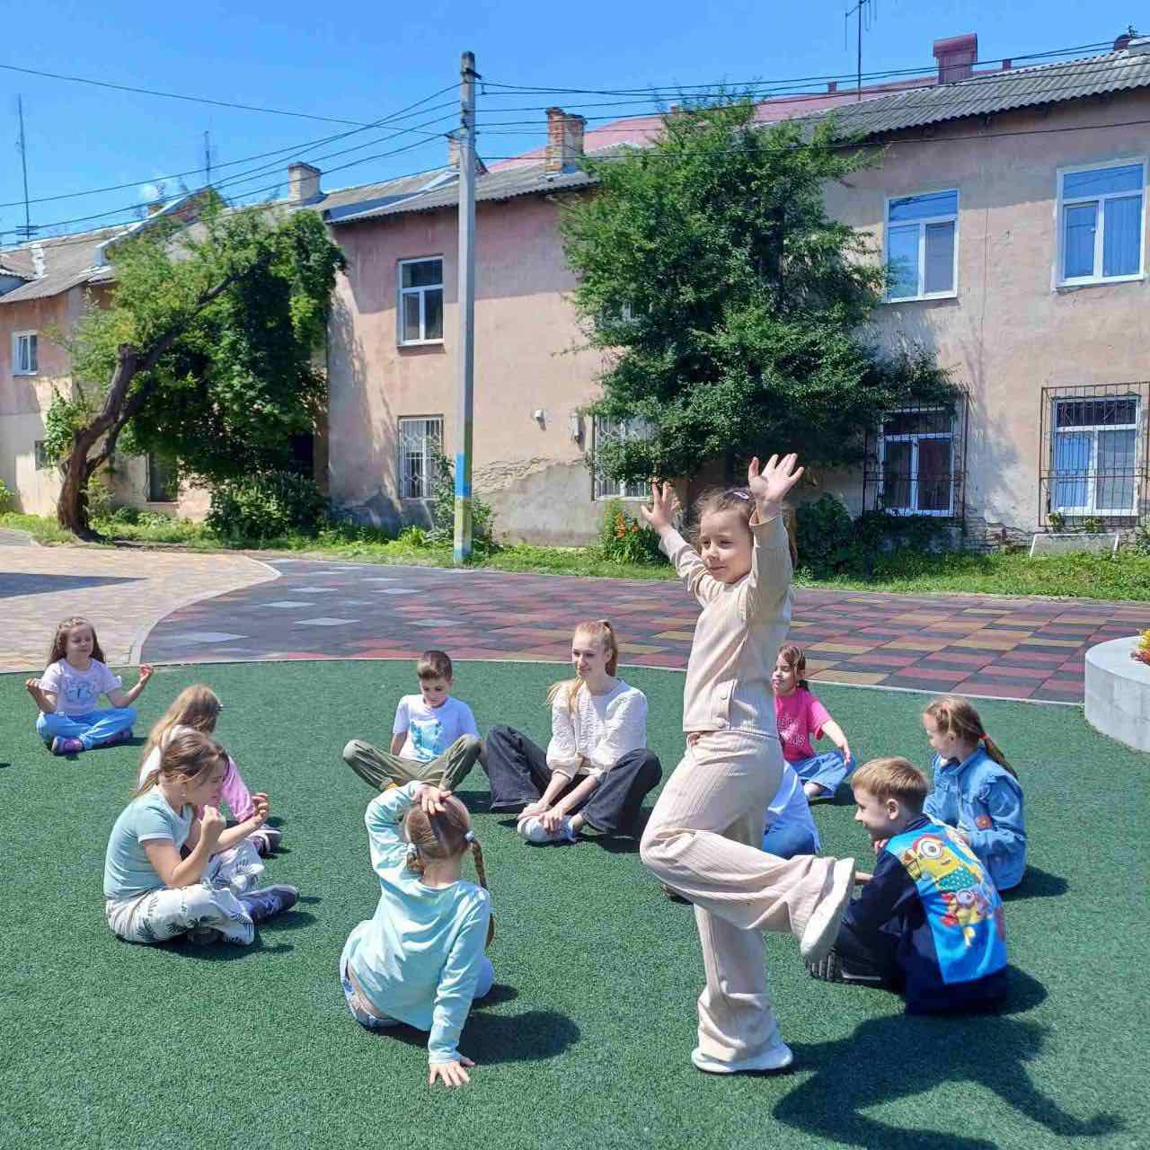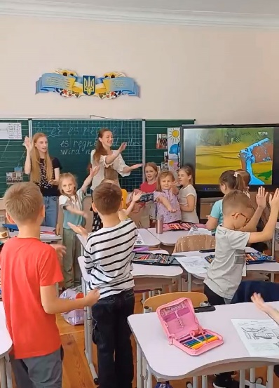
Літо з користю. У Тернопільській спеціалізованій школі І-ІІІ ступенів №3 з поглибленим вивченням іноземних мов учні 1-4 класів відвідували заняття у літній мовній школі «Поліглот»; в ігровій, цікавій, легкій та доступній формі вивчали англійську, французьку, німецьку.
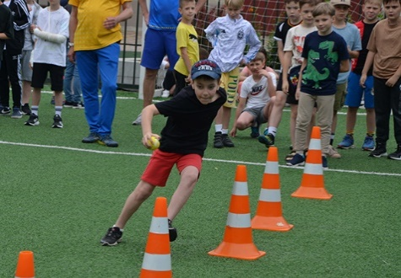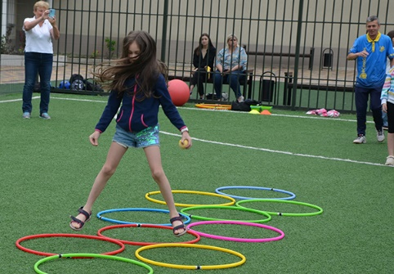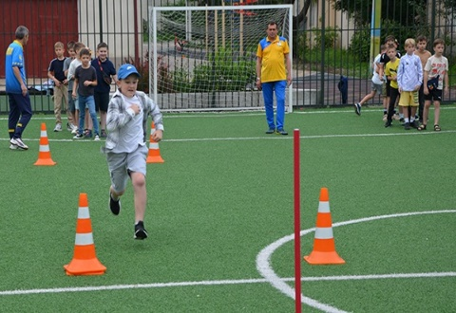
У Тернополі пройшли спортивні активності в рамках Всеукраїнського фізкультурно-оздоровчого заходу «Рух – це здорово!» для хлопців та дівчат - представників закладів загальної середньої освіти.
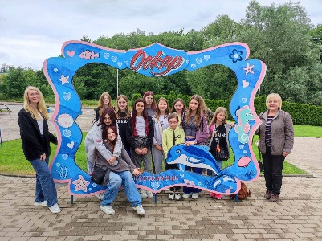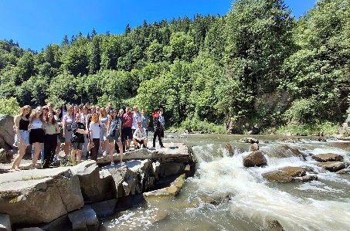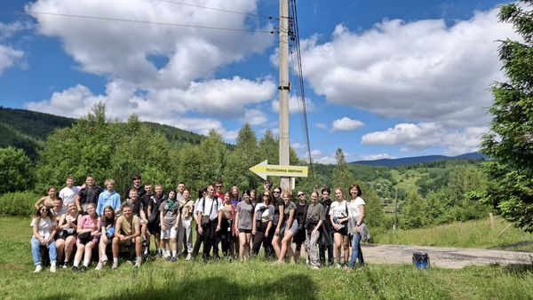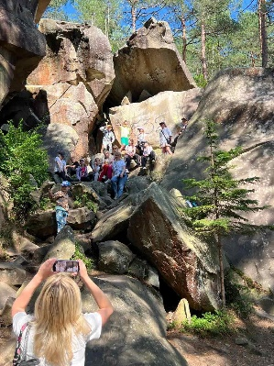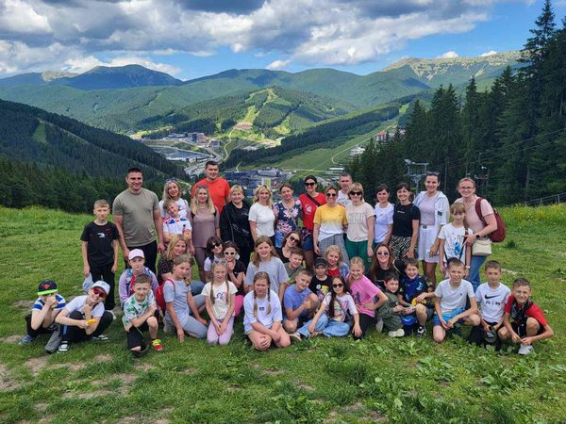
Літні канікули мають обов’язково запамʼятатися цікавими мандрівками.
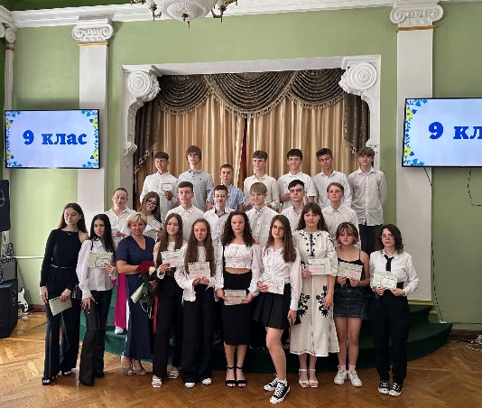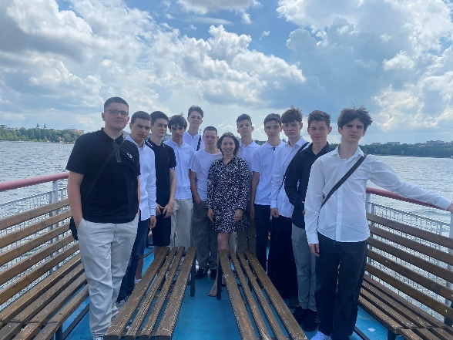
У закладах освіти традиційно проходить церемонія вручення свідоцтв про базову середню освіту випускникам 9-их класів.
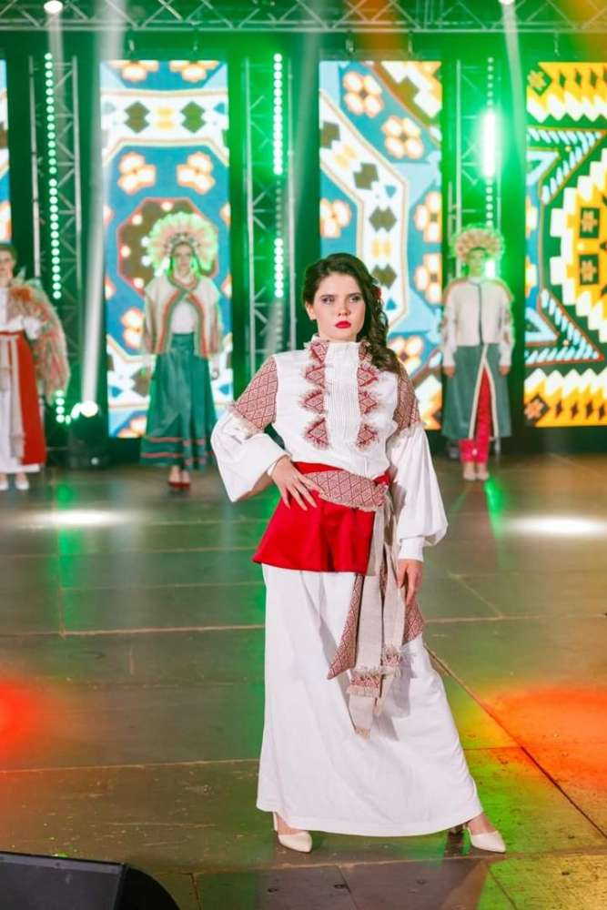
Театр Мод Галицького фахового коледжу (керівник Оксана Грицай) презентував неймовірну колекцію «Веснянки» на престижному Всеукраїнському фестивалі «Міні Міс Україна 2024». За свій яскравий виступ Театр Мод Галицького фахового коледжу отримав Золоту нагороду.
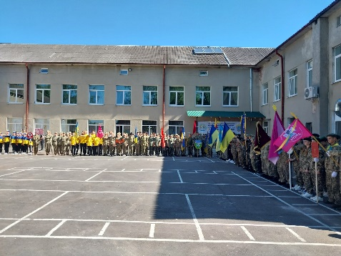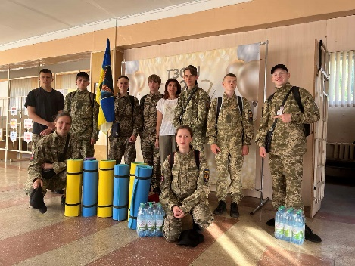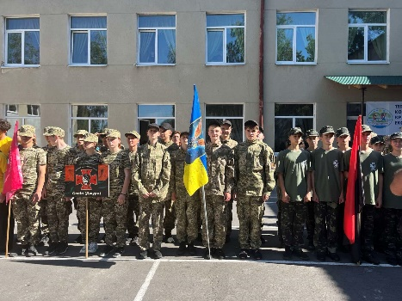
18 червня на базі ДНЗ «Тернопільського професійного коледжу з посиленою військовою та фізичною підготовкою» у м. Збараж відбувся обласний етап дитячо-юнацької військово-патріотичної гри «Сокіл» («Джура») середньої вікової групи.
Ця гра-змагання дає можливість підростаючому поколінню продемонструвати свою звитягу, мужність, спритність, винахідливість, ерудицію, фізичний гарт та військову вправність у різних видах змагань на звання кращих нащадків козацького роду.
Тернопільську громаду гідно представила команда Тернопільської ЗОШ №20 імені Руслана Муляра: І місце в конкурсі «Стрільба», ІІІ місце в конкурсі «Рятівник».
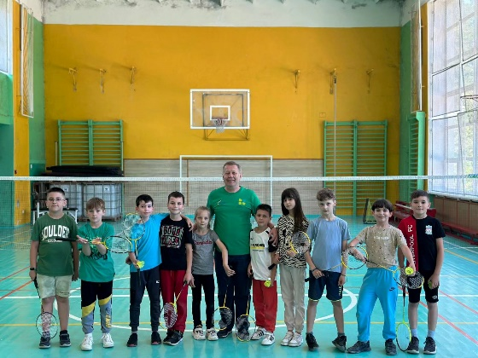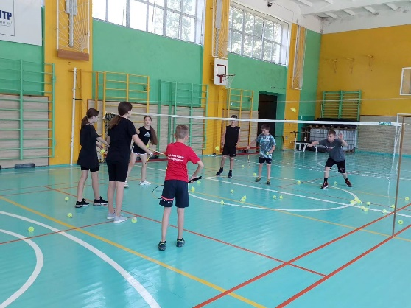
На корті Тернопільської ЗОШ №10 розпочалася реалізація Всеукраїнського проєкту «Літні Ліги. Бадмінтон». Організатори заходу: Державна установа «Всеукраїнський центр «Спорт для всіх» за підтримки Міністерства молоді та спорту України та Федерація бадмінтону України

